Бөлімі: | Ұзақ мерзімді жоспар тарауы:  3-бөлім. Роботтехника. Жоба (ортақ тақырыптар: «Өнер», «Көрнекті тұлғалар»)
Педагогтің аты-жөні: | Толбасиева Эльмира
Күні:21.02.2022ж
Сыныбы: 3 «Ә» | Қатысушыларсаны: 12 Қатыспағандар саны:0
Сабақтың тақырыбы: | Мәтіндегі иллюстрациялар
Оқу бағдарламасына сәйкес оқу мақсаты | 3.3.1.1 ақпарат іздеуді іске асыру (құжаттағы мәтін үзіндісі);  3.2.1.5 суреттерді мәтінге енгізіп, реттеу;
Сабақтың мақсаты: | Барлық оқушы үшін:  Мәтіндік редакторда суреттерді енгізу мен реттеуді үйренеді.
Сабақтың барысы:
Сабақтың кезеңі/уақыты | Педагогтің іс-әрекеті |  |  | Оқушының іс-әрекеті |  |  |  | Бағалау |  |  |  | Ресурстар
(Ұ)  Ұйымдастыру кезеңі:  5( мин.) | Сәлемдесу, оқушыларды түгендеу  І. Қызығушылықты ояту  «Қуаныш сыйлау»әдісімен балалар бір-біріне жылы лебіз айтып (Жақсы көңіл-күй тілеймін, сабағыңды жақсы оқы, т.с.с) көңіл-күйлерін көтереді.
(МК, Ұ)  Ой қозғау.  «Миға шабуыл» әдісі.  10 минут | Мұғалім төмендегі сұрақтарды оқушыларға қойып, суреттерді интерактивті тақтадан көрсетеді. Оқушылар өз ойларын айтып, жауап береді. |  |  |  | - Қандай мультфильмдерді ұнатасың? Ойыңды ортаға сал.  - 1-суретте берілген танымал мультфильмдердің қалайаталатынын білесің бе?Осы мультфильмдер туралы ойыңды ортаға сал.Қысқаша баяндап бер.  - Мультипликация өнері туралымәтінмен суреттен тұратын құжатты қалай жасауға болады? 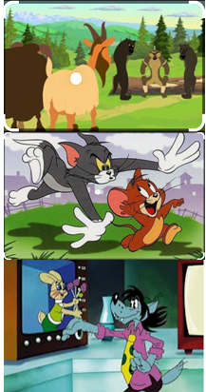 |  | Қалыптастырушы бағалау  Мұғалім оқушыларды сабаққа қатысу белсенділігі мен сұрақтарға жауап беру деңгейіне қарай «Жарайсың, Тамаша, Жақсы,Керемет» сөздерімен ауызша бағалайды. |  |  |  |  | Интерактивті  тақта  Оқулық  Слайд
Жаңа сабаққа кіріспе.    10 (минут) | Мақсаты: Алдыңғы білім мен жаңа білімді ұштастыру үшін,жетелеуші және түрткі сұрақтарды талқылау.  Тиімділігі:Оқушыға сұрақ қою, проблеманы зерттеу арқылы ой-өрісін дамытады, ойын еркін жеткізеді. Пікірлерінің еркін айтып, ешқандай сынға ұшырамауыкерек, қағазға түсіруге де, ауызша талқылау жұмысын жүргізуге де болады.  Дұрыс сөзді тап! Карточкамен жұмыс.  Оқушылар сұрақтарға жауап беріп, өзара ұжымдық талқылау жасағаннан кейін, мұғалім интерактивті тақтадан сабақтың тақырыбы, мақсаты, бағалау критерийлерімен таныстырады.
Сабақтың ортасы  8 (мин)   | Жеке жұмыс «Еркін талқылау»  әдісі  Мұны шағын топта да, бүкіл сыныппен де орындауға болады. |  | 1-тапсырма  7-суретте  иллюстрациясы бар мәтін бөлігіне қарап, төмендегі тапсырма мен сұрақтарға жауап беріңдер.  - Суретке қолданылған пішімдеу түрін анықтаңдар.  - Суретте мәтінмен қоршаудың қандай  түрі пайдаланылған? (5суретті пайдалан).  - Мәтінде қолданылған Шрифтпен Абзац түрін анықтаңдар.Дескриптор  - Берілген тапсырмаға топтық талдау жасайды.  - Суретке қолданылған пішімдеу түрін анықтайды.  - Суретте мәтінмен қоршаудың қандай  түрі  қолданылғандығынанықтайды.   ✓Мәтінде қолданылған  Шрифтпен Абзац түрін анықтайды.  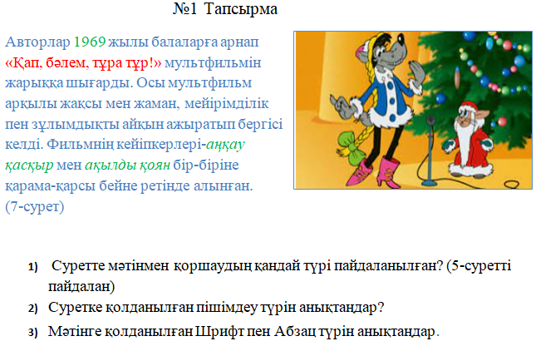 |  |  |  |  |  |  | Қалыптастырушы  бағалау  Топтағы оқушылар бір-бірінің сабаққа қатысу белсенділігіне және тапсырманы орындау деңгейіне қарай бір бірін «Бағдаршам көзі» әдісі арқылы бағалайды.  Қызыл, сары, жасыл түсті жетондар. |  | Интерак тивті  тақта  Оқулық  Слайд  карточка
7 минут |  | Жеке жұмыс  (қосымша тапсырма)  2-тапсырма  Суретті мәтінмен қоршаудың түрлері берілген. Положение(орны) Суретті пайдаланып, суретті қоршаудың әрбір түрін анықтамаға сай сәйкестендір. | Дескриптор  ✓Суретті пайдаланып, әрбір түрін анықтамасымен сәйкестендіреді  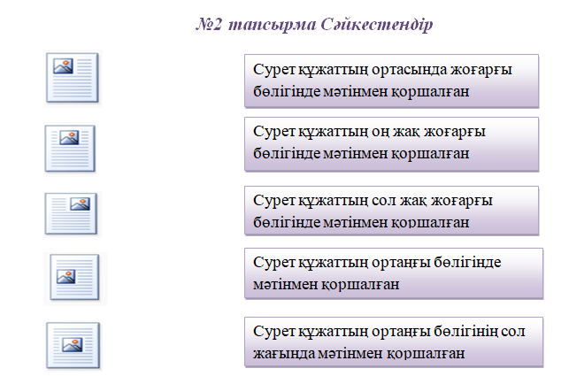 |  |  |  |  |  | Қалыптастырушы  бағалау  Оқушылар өздерінің сабаққа қатысу белсенділігімен тапсырманы орындау деңгейіне қарай бірін-бірі дұрыс жауабын мұғаліммен бірге анықтап бағалайды. |  | Интерак тивті  тақта  Оқулық  Карточка
Сабақтың соңы 5 мин.  Сабақты бекіту.  Рефлексия. |  | ІІІ. Ой толғаныс. Рефлексия  Жеке жұмыс: «Ұялы телефон» әдісі  Оқушылар бір-біріне СМС жазу арқылы төмендегі сұрақтарға жауап жазады.  -Бүгінгі тақырып не туралы болды?  - Бүгінгі тақырыпта не ұнамады?  - Бүгінгі тақырып несімен ұнады?  - Мені қызықтырғаны ...  - Сабақта қандай сезімде болдың?  - Тақырыпқа не қосар едің?  - Тақырыптан қандай үлгі алдың?  - Менің қолымнан келеді ... |  |  |  |  |  |  | Қалыптастырушы бағалау  Мұғалім оқушыларды сабаққа қатысу белсенділігі мен сұрақтарға жауап беру деңгейіне қарай «Бағдаршам көзі» әдісі арқылы бағалайды. Қызыл, сары, жасыл түсті жетондар.  Мақсаты: Оқушы алған білімін саралай білуге дағдыланады.  Тиімділігі: Тақырып бойынша оқушылардың пікірін анықтайды. Жинақталған деректердің құнды  болуын қадағалайды.
Саралау.Сіз қандай тәсілмен көбірек қолдау көрсетпексіз? Сіз қабілетті оқушылардың алдына қандай тапсырмалар қоясыз? |  |  |  |  |  | Бағалау.Сіз  оқушылардың  материалды игеру деңгейін қалай  тексеруді жоспарлап отырсыз? |  |  | Денсаулық және қауіпсіздік техникасын сақтау
«Диалог және қолдау көрсету»,  «Тапсырма», «Жіктеу».  Саралау тапсырмаларды іріктеуді, белгілі бір оқушыдан күтілетін нәтижені, оқушыға жеке қолдау көрсетуде, оқу материалы мен ресурстарды оқушылардың жеке қабілеттерін ескере отырып әзірлеуді қамтиды. |  |  |  |  |  | «Бас бармақ» әдісі |  |  | Денсаулық сақтау технологиялары.  Сабақта сергіту жаттығулары мен белсенді жұмыс түрлерін қолданамын.Осы сабақта қолданылатын  Қауіпсіздіктехникасы ережелерінің тармақтары орындалады.
Жалпы бағалау
Сабақтың қандай екі аспектісі жақсы өтті?Оқытутуралы да, сабақ беру туралы да ойланыңыз.
1: 2:
Сабақты жақсартуға не жәрдемдесер еді? Оқытутуралы да, сабақ беру туралы да ойланыңыз.
1:
2:
Мен сабақ кезінде, сынып немесе жекелеген оқушылардың жетістіктері/қиыншылықтары туралы нені анықтадым? Келесі сабақтарда неге назар аудару керек?
1:
2:

